**Lühiülevaade Viljandi linna 2022. aasta eelarvest**

**Sissejuhatus**

Viljandi linna 2022. aasta eelarve on koostatud juhindudes [kohaliku omavalitsuse korralduse seadusest](https://www.riigiteataja.ee/akt/121062016003?leiaKehtiv), [kohaliku omavalitsuse üksuse finantsjuhtimise seadusest](https://www.riigiteataja.ee/akt/121062016009?leiaKehtiv), [Viljandi linna finantsjuhtimise korrast](https://www.riigiteataja.ee/akt/413042016025?leiaKehtiv) ning [Viljandi linna arengukavast ja eelarvestrateegiast](http://www.viljandi.ee/et/arengudokumendid). Hallatavad asutused ja linnavalitsuse ametid pidid eelarveprojekti koostamisel lähtuma etteantud [kontrollnumbritest](https://www.riigiteataja.ee/akt/410092021007), kulud tuli kavandada eelkõige tavapäraseks ülalpidamiseks ning kehtivatest õigusaktidest ja sõlmitud lepingutest tulenevate kohustuste täitmiseks. Eelarve läbis volikogus kaks lugemist ja võeti vastu 27.01.2022.

Eelarve on koostatud tekkepõhiselt – tehingud kajastatakse vastavalt nende toimumisele, sõltumata sellest, millal nende eest raha laekub või välja makstakse. Linna eelarveaasta algab 1. jaanuaril ja lõpeb 31. detsembril. Peale linnaeelarve vastuvõtmist linnavolikogu poolt kinnitab linnavalitsus oma määrusega eelarve kulude täiendava ja detailsema liigenduse majandusliku sisu ja eelarvete eest vastutajate alusel (alaeelarved).

Eelarvestrateegias esitatud 2022. aasta eelarve ja volikogus kinnitatud 2022. aasta eelarve kogumahu erinevus on 2,4%.

2022. aasta eelarve kogumaht on 32,1 miljonit eurot:

* põhitegevuse tulud 29,4 miljonit eurot,
* investeerimistegevuse tulud 1,1 miljon eurot,
* võetav investeerimislaen ja kapitaliliisingud 1,6 miljonit eurot.

**Prioriteetsed valdkonnad**

2022. aasta Viljandi linnaeelarvega suurendatakse töötasusid, fikseeritakse lasteaedade õppekulu suurus 2021. aasta tasemele ning parandatakse haridusasutuste infotehnoloogilist taset.

Eelarveaasta toob üle 3,8 miljoni euro investeeringuid, millest olulisemad objektid on Viljandi Lasteaia Karlsson uue hoone ehitamisega alustamine, linnastaadioni olmehoone rekonstrueerimine, Männimäe skatepargi ehitus, sotsiaalameti tööruumide kaasajastamine ja kliendiala väljaehitamine ning mitmete haridusasutuste hoonete remontimine.

**Põhitegevuse tulud**

Põhitegevuse tulude suuruseks on kavandatud 29,4 miljonit eurot, kasv võrreldes 2021. a eelarve täitmisega on 2,6%. 2022. aasta põhitegevuse tulud kontogruppide jaotuses:

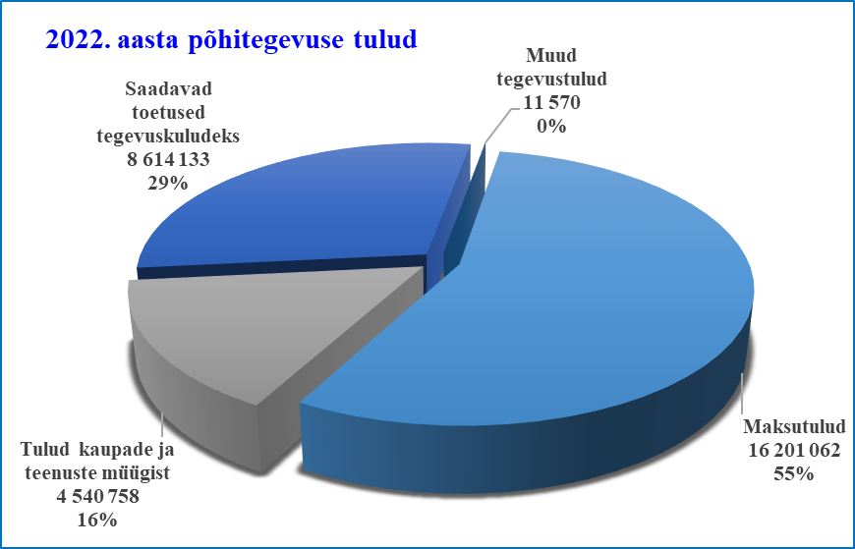

|  |  |  |  |  |  |  |
| --- | --- | --- | --- | --- | --- | --- |
| **Kirje nimetus** | **2020 täitmine** | **2021 eelarve** | **2021 täitmine** | **2022 eelarve** | **2022 eelarve**  **vs 2021 täitmine** | **2022 eelarve vs 2021 täitmine** |
| **Põhitegevuse tulud kokku** | **27 635 147** | **28 312 671** | **28 616 207** | **29 367 523** | 751 316 | 2,63% |
| **Maksutulud** | **14 269 343** | **15 112 430** | **15 139 910** | **16 201 062** | 1 061 152 | 7,0% |
| sh tulumaks | 14 103 477 | 14 946 430 | 14 973 139 | 16 032 562 | 1 059 423 | 7,1% |
| sh maamaks | 153 126 | 153 000 | 153 554 | 153 000 | -554 | -0,4% |
| sh muud maksutulud | 12 739 | 13 000 | 13 217 | 15 500 | 2 283 | 17,3% |
| **Tulud kaupade ja teenuste müügist** | **3 479 127** | **3 978 427** | **4 357 666** | **4 540 758** | **183 092** | **4,20%** |
| **Saadavad toetused tegevuskuludeks** | **9 854 594** | **9 206 314** | **9 091 580** | **8 614 133** | **-477 447** | **-5,25%** |
| sh tasandusfond | 1 785 924 | 1 665 234 | 1 665 234 | 1 513 464 | -151 770 | -9,11% |
| sh toetusfond | 7 251 176 | 6 557 265 | 6 557 265 | 6 543 381 | -13 884 | -0,21% |
| sh muud saadud toetused | 817 494 | 983 815 | 869 081 | 557 288 | -311 793 | -35,88% |
| **Muud tegevustulud** | **32 083** | **15 500** | **27 050** | 11 570 | -15 480 | -57,23% |

Füüsilise isiku tulumaksust laekuvad summad on eelarvesse kavandatud võrreldes 2021. a eelarve täitmisega +7,1% ehk +1,06 miljonit eurot. Tulumaksulaekumise eelarve on kokku 16 miljonit eurot. Nimetatud maks moodustab 54,6% linna põhitegevuse tuludest.

Tuludes kaupade ja teenuste müügist kajastatakse tulud alusharidusteenuse, üldharidusteenuse ja huvikooliteenuse eest teistelt omavalitsustelt, lasteaedade toiduraha ja õppekulude summad, mida tasuvad lapsevanemad, samuti huvikoolide ringitasud. Siin sisalduvad linna üüritulud, samuti muud tulud hallatavate asutuste ja struktuuriüksuste teenuste eest.

Saadavate toetuste eelarves on riigipoolsetest sihtotstarbelistest toetustest olulisemad toetusfondi summad (toimetulekutoetus, haridustoetus) ja Kultuuriministeeriumilt laekuv toetus Linnaraamatukogule.

Muude tegevustulude eelarves kajastuvad tulud vee erikasutusest, kahjutasud ja viivised ning muud tulud.

**Põhitegevuse kulud**

Põhitegevuse kulude kavandatav suurus on 29,2 miljonit eurot ja põhitegevuse kulud kasvavad võrreldes 2021. aasta eelarve täitmisega 12,2%. Linn annab 2022. aastal erinevaid toetusi spordi-, kultuuri-, sotsiaal- ning haridusvaldkonnas 1,52 miljoni euro eest. Tegevuskuludeks (personali- ja majandamiskulud) planeeritakse kokku 27,7 miljonit eurot.

2022. aasta põhitegevuse kulud kontogruppide jaotuses:

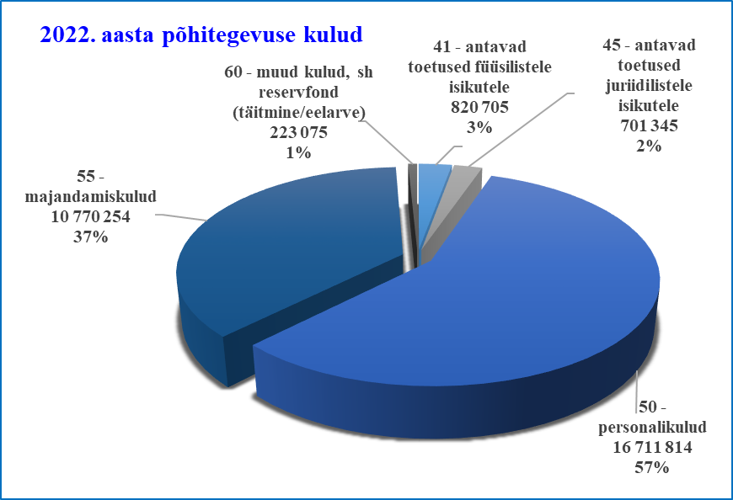

|  |  |  |  |  |  |  |
| --- | --- | --- | --- | --- | --- | --- |
| **Kirje nimetus** | **2020 täitmine** | **2021 eelarve** | **2021 täitmine** | **2022 eelarve** | **2022 eelarve vs 2021 täitmine** | **2022 eelarve**  **vs 2021 täitmine** |
| **Põhitegevuse kulud kokku** | **23 962 994** | **27 514 055** | **26 053 649** | **29 227 193** | **3 173 544** | **12,18%** |
| **Antavad toetused tegevuskuludeks** | **1 515 564** | **1 902 181** | **1 357 238** | **1 522 050** | **164 812** | **12,14%** |
| **Muud tegevuskulud** | **22 447 430** | **25 611 874** | **24 696 412** | **27 705 143** | **3 008 731** | **12,18%** |
| sh personalikulud | 14 319 617 | 15 407 024 | 15 314 080 | 16 711 814 | 1 397 734 | 9,13% |
| sh majandamiskulud | 8 173 156 | 10 076 438 | 9 360 360 | 10 770 254 | 1 409 894 | 15,06% |
| sh muud kulud, sh reservfond | -45 343 | 128 412 | 21 972 | 223 075 | 201 103 | 915,28% |

Põhitegevuse kuludest on 5% antavad toetused ja 95% majandamiskulud. 2022. aasta põhitegevuse kulud jagunevad valdkondade jaotuses:

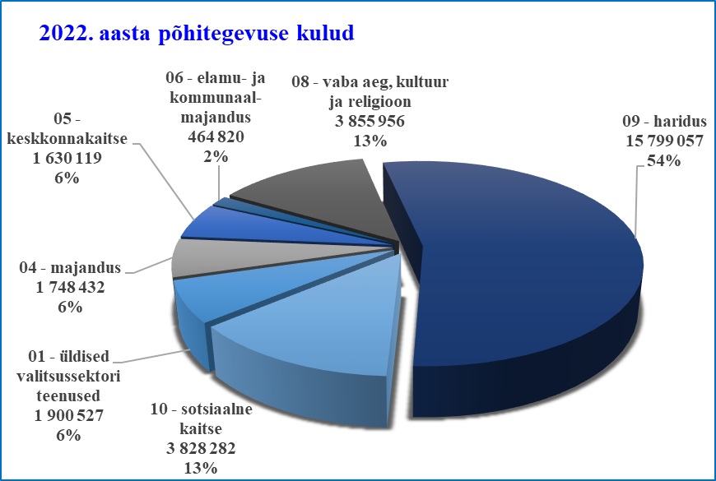

Viljandi linnal on 20 hallatavat asutust. Viljandi linna nelja lasteaia kuues õppehoones käis seisuga 10.01.2022 kokku 890 last, neljas huvikoolis 1611 õpilast ja üldhariduskoolides kokku 2260 õpilast.

Viljandi linna hallatavates asutustes ja struktuuriüksustes on 2022. aastaks kavandatavate koosseisude alusel kokku 850 ametikohta, mida täidavad 1060 isikut. Keskmine brutotasu ühel ametikohal on 2022. aasta eelarve kohaselt 1268 eurot kuus (ilma volinike ja komisjonide liikmeteta), aasta tagasi oli see 1191 eurot, kasv keskmiselt 77 eurot kuus.

**Investeeringud**

Erinevate objektide rekonstrueerimiseks ja muudeks investeeringuteks planeeritakse kokku kulutada 3,8 miljonit eurot, milleks 1 miljon eurot loodetakse saada toetuste arvelt. Investeeringute finantseerimiseks planeeritakse kasutada võetavat laenu summas 1,6 miljonit eurot.

|  |  |  |  |  |  |  |
| --- | --- | --- | --- | --- | --- | --- |
|  | **Kirje nimetus** | **2020 eelarve** | **2021 eelarve** | **2022 eelarve** | **2022 EA vs 2021 EA** | **2022 EA vs 2021 EA %** |
| **INVESTEERIMISTEGEVUS KOKKU** | | **-3 480 695** | **-3 699 812** | **-3 094 351** | **605 461** | **11,1%** |
| 381 | Põhivara müük | 191 580 | 81 530 | 115 000 | 33 470 | 53,3% |
| 15 | Põhivara soetus | -7 472 260 | -7 936 405 | -3 838 622 | 4 097 783 | 7,9% |
| 3502 | Põhivara soetuseks saadav sihtfin | 4 546 535 | 4 808 153 | 996 605 | -3 811 548 | 0,0% |
| 4502 | Põhivara soetuseks antav sihtfin | -218 223 | -120 000 | -232 000 | -112 000 | 39,8% |
| 1501 | Osaluste soetamine | -646 382 | -473 985 | 0 | 473 985 |  |
| 1502 | Osaluste müük | 249 736 | 61 478 | 0 | -61 478 |  |
| 655 | Finantstulud | 479 | 2 300 | 500 | -1 800 | 0,0% |
| 650 | Finantskulud | -132 159 | -122 883 | -135 834 | -12 951 | 0,0% |

| **Tegevuse valdkond, investeeringuobjekt** | **2022 eelarve** | **sh 2022 linna raha eelarve** | **sh 2022 sihtraha eelarve** |
| --- | --- | --- | --- |
| **15 - Põhivara soetamine** | **3 838 622** | **2 842 017** | **996 605** |
| **01 – Valitsemise valdkond** | **120 000** | **120 000** | **0** |
| Sotsiaalameti tööruumide kaasajastamine ja garaažist kliendiala väljaehitamine | **120 000** | 120 000 | 0 |
| **04 - Majandusvaldkond** | **907 451** | **645 468** | **261 983** |
| Hariduse tänava ja Reinu tee projekteerimine | **40 000** | 40 000 | 0 |
| Investeeringute reserv | **100 000** | 100 000 | 0 |
| Järveotsa arendusala tänavad ja tehnovõrgud II etapp | **75 000** | 75 000 | 0 |
| Kaasava eelarve menetluse tulemusel rajatav objekt | **30 000** | 30 000 | 0 |
| Kõnniteede rekonstrueerimine | **100 000** | 100 000 | 0 |
| Lossi 3 hoone rekonstrueerimine | **150 000** | 100 000 | 50 000 |
| Riia mnt kergliiklustee projekteerimine (Järveotsa elamurajoon-Ringtee) | **40 000** | 40 000 | 0 |
| Valuoja pst - C. R. Jakobsoni tn ringristmiku projekteerimine | **38 260** | 38 260 | 0 |
| Viljandimaa Vabadussõjas langenute mälestussammas | **304 191** | 92 208 | 211 983 |
| Roo tänava parklat ümbritseva taristu projekteerimine | **30 000** | 30 000 | 0 |
| **05 – Keskkonnakaitse valdkond** | **162 225** | **142 000** | **20 225** |
| Harrastuskalapüüki toetava taristu uuendamine Viljandi järvel | **70 225** | 50 000 | 20 225 |
| Linnahooldusele kaubiku soetamine | **27 000** | 27 000 | 0 |
| Linnahooldusele sõiduki soetamine - kasutuseks juhatajale ja haldusjuhile | **16 000** | 16 000 | 0 |
| Linnahooldusele uue raideri ostmine, vanad on amortiseerunud | **16 000** | 16 000 | 0 |
| Varjualuse rajamine Linnahooldusele | **25 000** | 25 000 | 0 |
| Linnahooldusele väiksem kogujaga niiduk teepeenarde niitmiseks | **8 000** | 8 000 | 0 |
| **08 - Kultuur, sport, vaba aeg** | **618 140** | **192 500** | **425 640** |
| Järveäärse tervisesporditaristu korrastamine | **40 000** | 20 000 | 20 000 |
| Ranna pst 1 olmehoone laienduse ehitusprojekt | **25 000** | 25 000 | 0 |
| MATA toetusega projekt - Männimäe skatepark | **159 140** | 40 000 | 119 140 |
| Ranna pst 1 olmehoone rekonstrueerimine CO2 meetmest | **210 000** | 73 500 | 136 500 |
| Spordihoone vana osa rekonstrueerimise projekt | **150 000** | 0 | 150 000 |
| Staadioni tartaankatte uuendamine ja markeerimine | **34 000** | 34 000 | 0 |
| **09 - Haridusvaldkond** | **1 954 327** | **1 665 570** | **288 757** |
| Viljandi Kesklinna Kooli Jakobsoni 42a õppehoone ventilatsioonisüsteem | **105 007** | 60 000 | 45 007 |
| Viljandi Huvikooli hoone katuse ja avatäidete renoveerimistööd | **150 000** | 150 000 | 0 |
| Viljandi Jakobsoni Kooli ujula remondi reserv | **100 000** | 100 000 | 0 |
| Viljandi Lasteaed Karlsson - uue õppehoone projekteerimine ja ehitamine | **1 545 320** | 1 301 570 | 243 750 |
| Viljandi Muusikakool hoone üldventilatsiooni niisutussüsteemi paigaldus | **9 000** | 9 000 | 0 |
| Viljandi Jakobsoni Kooli võimla akende väljavahetamine | **45 000** | 45 000 | 0 |
| **10 - Sotsiaalvaldkond** | **76 479** | **76 479** | **0** |
| Leola 12A sotsiaalmaja välikanalisatsioonitrassi rekonstrueerimine | **15 000** | 15 000 | 0 |
| Hoolekandekeskusele invabussi soetamine, sihtasutuse lõpetamise jäägi arvelt | **61 479** | 61 479 | 0 |
| **45 - Antavad toetused** | **232 000** | **232 000** | **0** |
| **06 - Kommunaalmajandus** | **232 000** | **232 000** | **0** |
| Tänavavalgustuse rekonstrueerimiseks Veevärgile | **202 000** | 202 000 | 0 |
| Õuealad ja haljasalad korda projektitoetus | **30 000** | 30 000 | 0 |
| **Kokku investeerimistegevuse kulud** | **4 070 622** | **3 074 017** | **996 605** |

**Finantsseis**

2021/2022 aastavahetuse rahajääk oli 3,2 miljonit eurot.

2022. aastal on plaanis võtta laenu kuni 1,6 miljonit eurot.

Olemasolevate laenude ja kapitalirendikohustuste tagasimakseid tehakse 2022. aastal 1,6 miljonit eurot.

Linnal on 2022. a lõpus eeldatavasti laenude, kapitalirentide ja muude pikaajaliste lepingute kohustusi kokku 17 miljonit eurot ning netovõlakoormus 62,3%.